**Olympique Calais Tennis de Table**

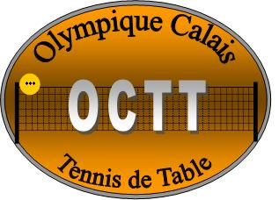

1299 rue Roger Martin du Gard

62100 Calais

Tel : 03.21.97.46.52

Email : contact.octt.fr



**Fiche d’inscription 2024-2025**

Tout joueur ou joueuse doit être obligatoirement licencié pour pratiquer le tennis de table au club.

Vous avez la possibilité de prendre une licence avec une assurance FFTT avec plus de garanties, les conditions et le coût supplémentaire sont affichées au club et sur le site du club.

Renseignements :

Nom : Prénom : Nationalité :   
Nom de naissance : Ville de naissance :

Né(e) le : Sexe :

Adresse :

Téléphone : Portable :

E-MAIL (obligatoire) :

N° Licence :

Documents à fournir :

* + un certificat médical ou l’attestation,
  + un ou plusieurs chèque(s) libellé à l’ordre de l’Olympique Calais tennis de table,

Prix des licences.

|  |  |  |
| --- | --- | --- |
|  | Cotisations | Individuels |
| Sénior (2005 et avant) | 135€ | 40€ |
| Junior (2006 ,2007, 2008, 2009) | 115€ | 25€ |
| Cadet (2010 et 2011) | 95€ | 21€ |
| Minime (2012 et 2012) | 85€ | 13€ |
| Benjamin, Poussin (2013 et après) | 75€ | 13€ |
| Loisir - Adultes | 70€ |  |

N° PASS-SPORT :

* Pour les jeunes déduire 50€ si vous avez le Pass-Sport.
* 3 licenciés ou plus par famille : réduction 30% de la totalité des licences.
* Chaque compétiteur recevra un maillot et un short du club (inclus dans le prix de la licence).

Signature du joueur (Parent ou tuteur pour les mineurs).